Федеральное государственное автономное

образовательное учреждение

высшего образования

«СИБИРСКИЙ ФЕДЕРАЛЬНЫЙ УНИВЕРСИТЕТ»

Институт Космических и информационных технологий

институт

Кафедра «Информатика»

кафедра

**ОТЧЕТ О ПРАКТИЧЕСКОЙ РАБОТЕ №2**

Внедрение зависимостей в Spring

тема

Преподаватель _________ А.С. Черниговский

подпись, дата инициалы, фамилия

Студент КИ18-17/1б 031830504 _________ Е.В. Железкин

номер группы, зачетной книжки подпись, дата инициалы, фамилия

Красноярск 2020

# Цель работы

Ознакомиться с механизмом внедрения зависимостей в Spring.

# Задача работы

В каждом варианте есть сущность (класс), необходимо создать интерфейс

(самостоятельно на усмотрение студента) и классы его имплементирующие. Объекты классов имплементирующих данный интерфейс будут передаваться в качестве зависимостей. Выполнить связывание иполучить объекты из контекста. В случае затруднений обратитесь к конспекту второй лекции курса.

Необходимо:

1. Реализовать внедрение простых значений через конструктор;
2. Реализовать внедрение зависимости по ссылке через конструктор;
3. Интерфейс должен содержать как минимум один метод;
4. Классы, имплементирующие интерфейс должны содержать как минимум одно поле (у разных классов разные);
5. Зависимый класс должен содержать метод, который бы на основе вызова метода у зависимости выводил бы некоторое сообщение в консоль (Например для класса Автомобиля, в который внедряются Двигатели. Двигатели могут выдавать свою мощность, а автомобиль может выводить сообщение с какой скоростью он может двигаться.)
6. Реализовать внедрение простых значений из внешнего файла через Setter

*Вариант 9 - механизт.*

# Ход работы

1. Реализован интерфейс механизма (рисунок 1):

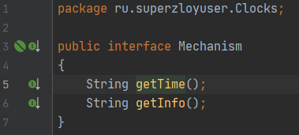

Рисунок 1 – Интерфейс механизма, Mechanism.java

1. Реализованы классы, реализующие интерфейс (рисунки 2, 3):

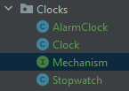

Рисунок 2 – Структура классов

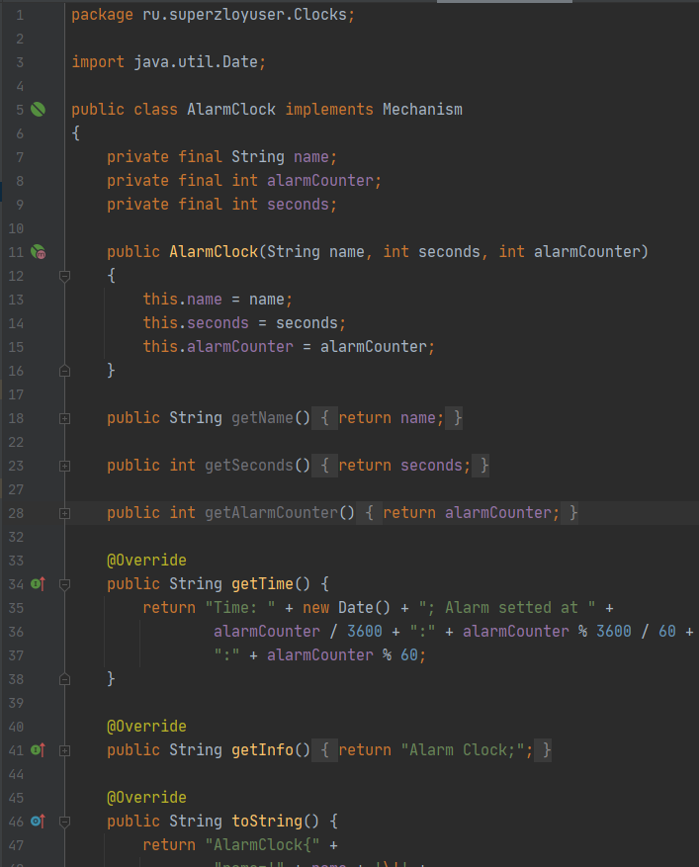

Рисунок 3 – Один из классов – AlarmClock.java

1. Заполнен файл applicationContext.xml (внедрены зависимости бинов, рисунок 4):

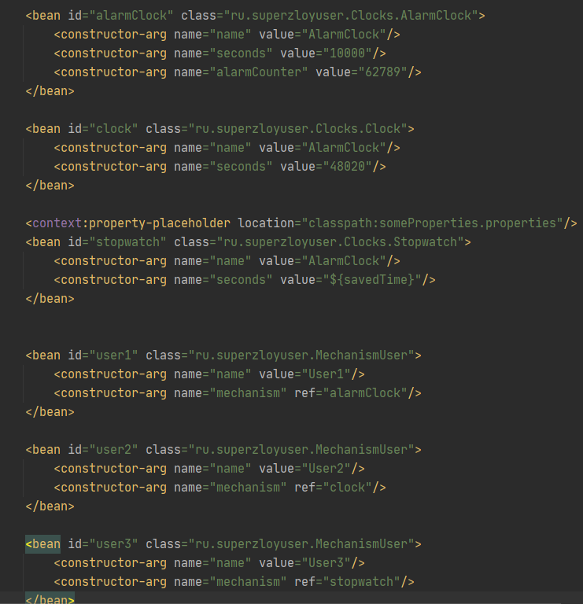

Рисунок 4 – Внедрение зависимостей

1. Запуск Spring приложения (Рисунок 5):

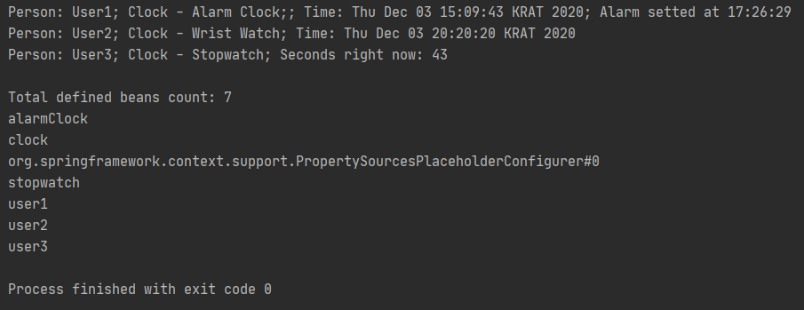

Рисунок 5 – Результат выполнения

# Вывод

В ходе данной лабораторной работы был изучен механизм внедрения зависимостей в Spring.